**PECL2**

**El programa Exposición, con control remoto**

En el ejercicio 1 de la Sesión 5 teníamos un JFrame con un botón para detener y reanudar el acceso a una exposición.

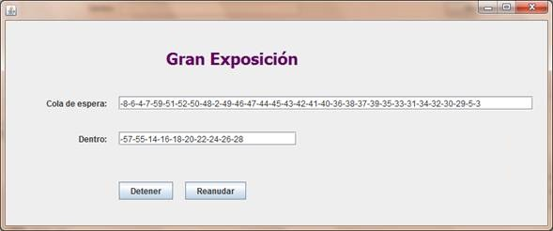

Se pide:

1. modificar dicho programa para permitir que desde un “*módulo de control*” cliente, ejecutado en un ordenador diferente, se puedan **detener** y **reanudar** el acceso de la exposición.
2. El programa servidor será el de **ProgPrincipal**
3. Deberá permitir la conexión de hasta un máximo de **10** clientes simultáneamente (se deberá implementar un mecanismo para atender a varios clientes a la vez).
4. La implementación deberá hacerse al menos de una de las siguientes maneras:
   1. Utilizando Sockets.
   2. Usando RMI, de forma que registre en el **rmiregistry** un objeto con los métodos apropiados.
5. El módulo de control podrá tener un aspecto como el de la siguiente imagen:

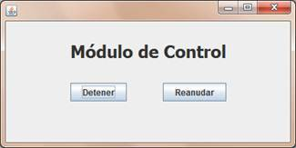

1. **Nota importante:** El botón del programa debe seguir conservando su funcionalidad original.